61ª Esposizione Internazionale d'Arte – La Biennale di Venezia
Ecologia, ritualità botanica e memoria coloniale:
Annalee Davis porta la voce di Barbados
nell'arte contemporanea globale

Venezia, maggio 2026 – Annalee Davis, artista visiva e scrittrice di Barbados, è tra gli invitati alla 61ª Esposizione Internazionale d'Arte – La Biennale di Venezia, curata dalla compianta Koyo Kouoh (1967–2025) e intitolata In Minor Keys. La sua partecipazione si inserisce all’interno della mostra internazionale principale e sviluppa una ricerca che intreccia ecologia, memoria coloniale e ritualità botanica, offrendo una riflessione profonda sulle eredità storiche e ambientali di Barbados e di tutto il Caribe. Si tratta, inoltre, della prima volta in cui un’artista di Barbados viene inclusa nell’esposizione centrale di Biennale, nonché di un importante riconoscimento e vetrina di eccellenza per l’isola all’interno del panorama artistico contemporaneo mondiale.
Attraverso le sue opere, Davis propone una lettura critica della crisi ambientale contemporanea, esplorandone le radici nel colonialismo e nei sistemi economici estrattivi, e indicando nell’arte uno spazio di memoria, lutto e possibilità di trasformazione.
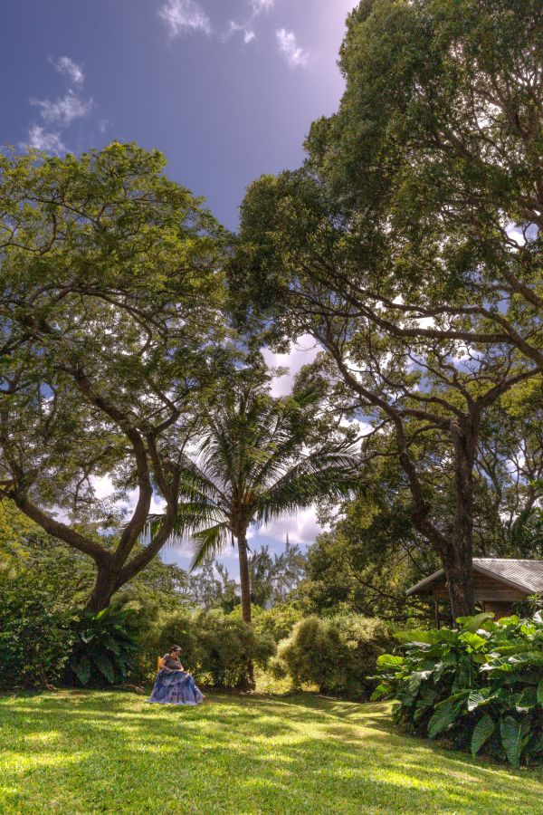
Il messaggio: dalla piantagione al futuro
Il progetto espositivo si articola attorno al concetto che Davis chiama plantationocene: un termine che colloca il colonialismo e il capitalismo estrattivo all'origine della crisi ecologica contemporanea. Barbados, prima isola della tratta dello zucchero britannica nel Caribe, fu il laboratorio in cui questo sistema venne progettato e perfezionato.
Oggi Davis esplora quelle stesse terre con uno sguardo rovesciato: non di sorveglianza e dominio, ma di cura, ascolto e guarigione.
Nel suo studio, situato in una fattoria operativa a St. George — una ex piantagione del XVII secolo — Davis disegna, cammina, prepara tisane di erbe selvatiche e coltiva un apotecario vivente (in inglese living apothecary). La sua pratica artistica è una risposta all'urgenza climatica e all'estinzione delle specie, e propone ecologie alternative a paesaggi esausti. «Come possiamo disimparare la piantagione?», si chiede l'artista: questo interrogativo risuona nel cuore delle opere portate a Venezia.

Le opere in mostra
Let This Be My Cathedral (In progress, 2026). Annalee Davis ricama nel suo Giardino. Photo credit: RStudio
L'installazione principale, esposta alle Corderie dell’Arsenale, è Let This Be My Cathedral, un'installazione multimediale radicata nel lutto ecologico e nella memoria coloniale. Un santuario laico per la meditazione critica sulla perdita di biodiversità: fronde, foglie, infiorescenze, semi e baccelli; un calco in piombo — a grandezza naturale — dell'ultimo chiurlo eschimese (Numenius borealis) abbattuto a Barbados il 4 settembre 1963, ricreato grazie alla fotogrammetria ad alta risoluzione in collaborazione con Factum Foundation; un sudario ricamato e tinto a mano; sedute rivestite di damasco; il trasferimento di disegni seicenteschi di Palme Reali bruciati sul pavimento; la poesia Birdshooting Season della poetessa laureata giamaicana Olive Senior. L'installazione prende le mosse da riferimenti storici, ambientali e personali intrecciati: la Grande Deforestazione (1650–1665) che devastò l'ecologia del Caribe britannico e francese; l'estinzione del chiurlo eschimese, un tempo talmente abbondante da oscurare il cielo delle Americhe; il piccolo giardino attorno allo studio dell'artista, riconosciuto come cattedrale degna di venerazione laica. «Let This Be My Cathedral», spiega Davis, «propone uno spazio contemplativo in cui ricordo, rituale e rinnovamento convergono, invitando chi guarda a fermarsi, a fare lutto e a lasciarsi ispirare».
Accanto all'installazione principale, Davis presenta nei Giardini An Unbound Book of Prayer – Series II (2025–2026), una serie di opere tessili realizzate con applique, uncinetto, ricamo, tinture e materiali organici raccolti nel paesaggio attorno allo studio: guaine di cocco, piume di uccelli, ventagli di mare, infiorescenze di palma, semi e rami di bambù. Questi lavori nascono come ausili devozionali laici contro l'ansia ecologica e geopolitica. «La cucitura meditativa rallenta il mio respiro», confida l'artista, «e mi rendo conto che, nel produrli, divento più calma». Completa il progetto espositivo Bush Bath in the Glasi (2025), ricamo e pittura su tessuto Madra tinto con il tè, ispirato alla pratica caraibica di origine africana di guarire con le piante nelle sorgenti naturali. Al centro, la topografia del Glasi — sorgente del fiume Carbet in Martinica — fonte di salute e benessere. Infine, Be Soft (2023–24), ricamo su un prezioso merletto Klöppeln tedesco di cento anni, creato durante una residenza a Stiftung Künstlerdorf Schöppingen. Un'opera meditativa che estende l’invito alla lentezza, all'urgenza climatica vissuta come condizione insieme esterna e interiore.

Pratiche artistiche, identità e contesto
La partecipazione di Annalee Davis alla Biennale si colloca nel contesto di una ricerca artistica che affronta le intersezioni tra ecologia, storia coloniale e pratiche di cura.
Il suo lavoro riflette sulle esperienze di Barbados e degli Small Island Developing States (Piccoli Stati insulari in via di sviluppo) evidenziando come secoli di sfruttamento abbiano lasciato segni profondi nei paesaggi e nelle comunità, ma anche come questi territori custodiscano saperi ancestrali di resilienza e rigenerazione. Attraverso apotecari viventi, pratiche tessili e rituali botanici, Davis trasforma queste conoscenze in forme artistiche contemporanee, contribuendo a un discorso globale sulle ecologie alternative e sulla giustizia ambientale. Accanto alla sua pratica artistica, Davis è attiva da decenni nello sviluppo di piattaforme culturali indipendenti nel Caribe, tra cui Fresh Milk, Caribbean Linked, Tilting Axis e Sour Grass, promuovendo modelli più equi e inclusivi per la produzione artistica nella regione.

L'artista
Annalee Davis (St. Michael, Barbados, 1963) è artista visiva e scrittrice. Ha conseguito il Master of Fine Art alla Mason Gross School of Visual Arts, Rutgers University (New Jersey, USA, 1989) e il Bachelor of Fine Art al Maryland Institute, College of Art (USA, 1986). Il suo studio si trova al The Milking Parlour, Walkers Dairy, St. George, Barbados, una fattoria lattiera operativa che sorge su quella che era una piantagione del XVII secolo: un luogo che per Davis non è mai sfondo neutro, ma interlocutore costante della propria ricerca. La sua pratica si è sviluppata in un dialogo serrato con istituzioni di primo piano a livello mondiale. Tra le mostre personali recenti e in corso: More Tender Geographies, Colorado Springs Fine Art Center at Colorado College (2026); In the Sugar Gardens, AWL Gallery, Girona (2024); Heartseed, TEOR/éTica, Costa Rica (2019–2020). Tra le partecipazioni collettive di rilievo: Sharjah Biennial 15; Spirit in the Land (Nasher Museum, Pérez Art Museum Miami, Cummer Museum); Somerset House, Londra; Kunsthalle Wien; Dhaka Art Summit; Marian Goodman Gallery, New York.
Le sue opere fanno parte di collezioni pubbliche e private in tutto il mondo e i suoi testi sono stati pubblicati da MIT Press, Columbia University Press, Manchester University Press e Sternberg Press, tra gli altri.

Maggiori informazioni su Barbados Tourism Marketing INC. su www.visitbarbados.org


AGENZIA STAMPA ITALIANA PER BARBADOS TOURISM MARKETING ALLA 61ª BIENNALE DI VENEZIA
MEDIA CONTACT: Angela Marini | COPY: Ciro Orazzo
Corso Valdocco, 2 – 10122 Torino – c/o COPERNICO GARIBALDI
T: + 39 011 19273572 @: info@openmindconsulting.it – W: openmindconsulting.it

